Конкурс знатоков «Наш родной русский язык»2-4 класс
2 класс: Попенко Максим. 3 класс :Кундикова Арина. 4 класс: Галиаскарова Алина.

Викторина « Кто хочет стать грамотным?»1-4 кл. 1.кл.Редькина Марина. 2кл.Вязовиченко Вика. 3кл.Кундикова Арина ,Солдатова Надя. 4кл.Горбачёва Алина.
Игра «Весёлый наборщик». 1-2 кл.1 класс: Пузырёва Настя, Редькина Марина. 2 класс :Вязовиченко Вика. Попенко Максим.
Конкурс « Как получить «5» 4 класс. 1 место :Федосеев Алёша. 2 место: Галиаскарова Алина. Двойнишникова Виолла. 3 место : Базаров Никита.
Контрольное списывание:1-4 класс.1 кл: Солдатов Олег. 2кл.Вязовиченко Вика. 3кл.Кундикова Арина. 4 кл.Горбачёва Алина.
Конкурс « Не имей 100 рублей, а имей 100 друзей» 1-2 кл. 1кл: Фомин К.. Солдатов О… 2 кл: Вязовиченко В, Попенко М.
Игра- соревнование» Поспевай - не зевай» 3кл.1 место: Кундикова А. 2 место: Солдатова Н. 3 место : Филатов К.
Олимпиада» Знатоки русского языка» 1-4 кл. 1 кл .Солдатов О. 2 кл. Попенко М. 3 кл. Солдатова Н. 4 кл Горбачёва А.
Конкурс стенгазет , кроссвордов, ребусов, сочинений, рисунков :Горбачёва А.4кл,Солдатова Н.3кл,Солдатов О. 1кл. Кундикова А. 3кл,Галиаскарова А. 4кл, Соломахин Е. 2кл Пушкарь М. 2 кл
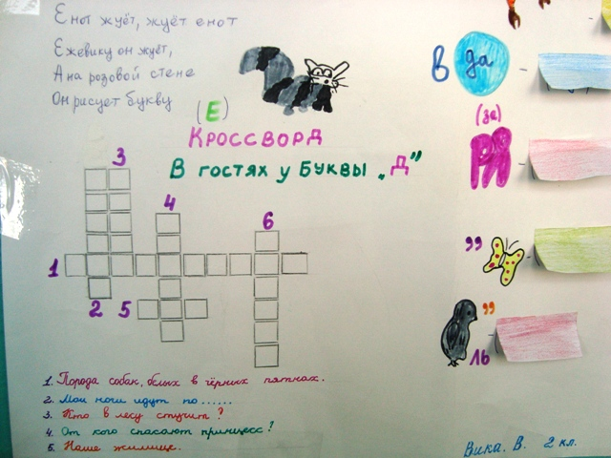

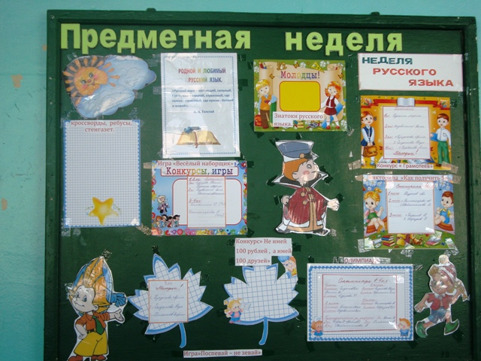

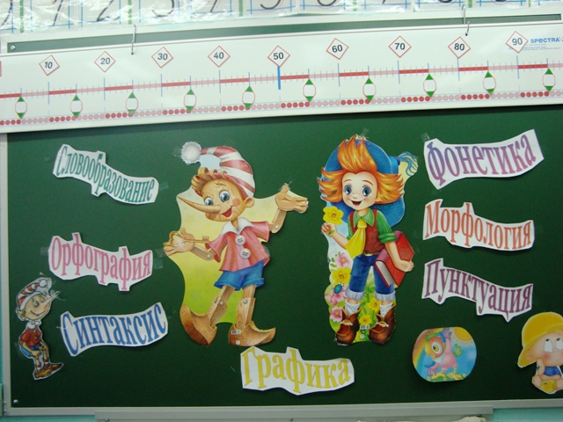

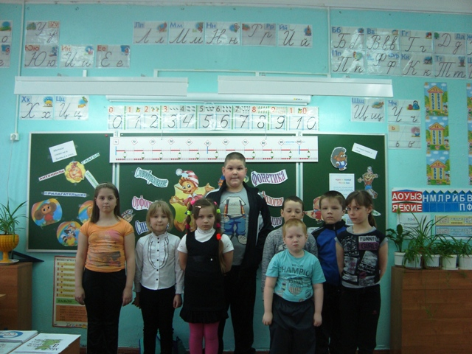

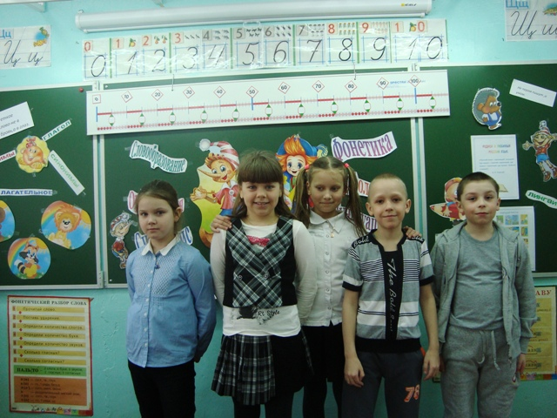

Справка о проведении недели русского языка в начальной школе с 07.04.по12.04. 2014 года.

«Всем , кто хочет добиться успеха в изучении русского языка, нужно научиться открывать его тайны» М Ломоносов.
Цели:1.Развивать интерес к русскому языку; формировать умения применять знания в игровых ситуациях воспитывать у учащихся любовь к своему языку; развивать память, внимание, речь. 2. Воспитание у учащихся бережного отношения к родному слову. 3. Развитие интереса к глубокому изучению русского языка.
План недели русского языка.
Понедельник:1.Открытие недели. 2.Конкурс знатоков» Наш родной русский язык» 2-4 класс.
Вторник:1.» Кто хочет стать грамотным?» - НА УРОКЕ – ДИКТАНТ .»2.Игра «Весёлый наборщик». 1-2кл. на перемене. 3.Викторина « Как получить «5»?. Учащиеся 4 класса.
Среда:1.Контрольное списывание 1-4 класс. 2.Конкурс «Не имей 100рублей , а имей 100 друзей». 1-2 класс.
Четверг : 1.Игра – соревнование» Поспевай - не зевай». 3 класс. 2.Олимпиада» Знатоки русского языка». 1-4 класс.
Пятница: 1.Час занимательной грамматики.2-4 класс.2.Конкурс сочинений ,рисунков»Живые буквы»,стенгазет, кроссвордов о русском языке.
Суббота:1.Закрытие недели русского языка. 2.Подведение итогов. 3. Награждение.

